PROPOSTA DE EMENDA À LEI ORGÂNICA Nº 001/2021

Acrescenta o artigo 192-A à Lei Orgânica do Município de Guaporé,
afim de proibir a construção de empreendimento hidrelétricos no Município de Guaporé – RS.

DECRETA:

Artigo 1º Fica proibida a construção de Usinas Hidrelétricas - UHE e Pequenas Centrais Hidrelétricas – PCH e Central Geradora Hidrelétrica - CGH, em toda extensão do município de Guaporé – RS.
Parágrafo único – As Pequenas Centrais Hidrelétricas (PCH) existentes até a data de publicação desta lei manterão o seu funcionamento.

Artigo 2º Esta Emenda a Lei Orgânica do Município de Guaporé entra em vigor na data de sua publicação.

JUSTIFICATIVA

“A riqueza ambiental do Município de Guaporé, que abrange milhares de
espécies da fauna e flora brasileira, nascentes, rios e inúmeras outras abundâncias naturais, não pode morrer pela negligência e imprudência do homem. É urgente e imperioso que nosso município seja protegido, de toda e qualquer degradação ambiental para que as próximas gerações tenham assegurado o direito ao meio ambiente saudável, e para tanto apresentamos o presente projeto de lei.” (Acopan – Março de 2020)

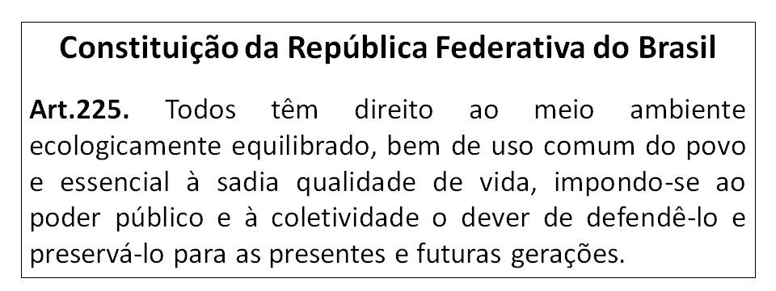

Não se ignora a necessidade de energia elétrica no mundo atual. Porém com a quantidade de empreendimentos em funcionamento e todas as alternativas de produção de energia existentes atualmente, nada justifica a destruição de rios e seus ecossistemas. As PCHs e Usinas são altamente destruidoras, gerando aumento de gases na atmosfera, surgimento de epidemias e contribuindo para o aquecimento global.
O dano ambiental decorrente da implantação de empreendimentos deste tipo que alaga e apodrece quilômetros de vegetação nativa, acaba com espécies únicas da fauna, flora e paisagens especiais.

O Município de Guaporé localiza-se entre dois rios: Rio Guaporé e Rio Carreiro. Dada a proximidade da cidade com o Rio Carreiro (em torno de 1 quilometro de distancia do perímetro urbano) os moradores sempre estiveram ligados ao Rio Carreiro dado a beleza das paisagens e os locais para banho, pesca e lazer. Atraindo também como ponto turístico dos visitantes que aqui vem dado suas áreas encachoeiradas e com remansos adequados para banho. Nossa cidade, de todas que ele percorre, é mais próxima ao leito do rio.
Quando as construções de pequenas centrais hidrelétricas e/ou usinas iniciam seus projetos de centrais ou de desvios de canais que comprometem faixas e alças de rio, o dano é contínuo, principalmente para a flora e fauna aquática do local, que apesar das promessas e tentativas de readequação destas vidas de animais e plantas, acaba provocando um dano com perdas irreparáveis. Da mesma forma, o ecossistema sofrerá desequilíbrios que gerará problemas de saúde e de clima. Com o represamento do rio pelas PCHs, observa-se aumento de neblina e de infestação de mosquitos no perímetro urbano.
Estamos certos da inviabilidade de novos empreendimentos de construções/ampliações/modificações de PCHs em nosso município, pois tendo como contrapontos os benefícios de geração de eletricidade junto aos danos causados à economia municipal, meio ambiente e qualidade de vida da vida local, é evidente que há a supremacia da garantia do direito Constitucional Fundamental de Meio Ambiente Sadio. Ainda, é certo que o município de Guaporé já contribui com este tipo de geração de energia, tendo três empreendimentos hidroelétricos em seu território, sendo abusiva a instalação de mais alguma construção do gênero.

FUNDAMENTO JURÍDICO E JUSTIFICATIVA

O presente documento fundamenta-se na Constituição Federal de 1988, que prevê:
Art. 1°: A República Federativa do Brasil, formada pela união indissolúvel dos Estados e Municípios e do Distrito Federal, constitui-se em Estado Democrático de Direito e tem como fundamentos: Parágrafo único. Todo o poder emana do povo, que o exerce por meio de representantes eleitos ou diretamente, nos termos desta Constituição.

A Carta Magna estabelece as hipóteses que possibilitam aos cidadãos e às cidadãs exercerem diretamente sua soberania:

Art. 14. A soberania popular será exercida pelo sufrágio universal e pelo voto direto e secreto, com valor igual para todos, e, nos termos da lei, mediante:
- - plebiscito;
- - referendo;
III- iniciativa popular.

A Lei Orgânica do Município de Guaporé - RS, também oferece respaldo a essa iniciativa popular de lei, através de Emenda à Lei Orgânica. O art. 48 da Lei Orgânica deste Município prevê:

SUBSEÇÃO IV
DA INICIATIVA POPULAR
Art. 48 A iniciativa popular no processo legislativo será exercida mediante a apresentação de:
I - Projeto de lei.
II - Projeto de emenda á Lei Orgânica.
III - Emenda ao projeto de lei orçamentária, lei de diretrizes orçamentárias e de lei do plano plurianual, conforme disciplinado no art. 152, § 6º, da Constituição Estadual.
§ 1º Nos casos dos incisos I e II os projetos deverão ser subscritos por, no mínimo, 5% (cinco por cento) dos eleitores inscritos no Município, contendo o assunto de interesse específico do Município, e identificação dos assinantes e número do título eleitoral respectivo..

A referida lei prevê ainda a forma de exercício da iniciativa popular:
Art. 48: [...]
§ 2º A tramitação dos projetos de lei de iniciativa popular obedecerá as normas relativas ao processo legislativo.
§ 3º Caberá ao Regimento Interno da Câmara Municipal de Vereadores assegurar e dispor sobre o modo pelo qual os projetos de iniciativa popular serão defendidos na Tribuna da Câmara Municipal de Vereadores.

Desta forma, ante a ausência de maiores regulamentações para a Iniciativa Popular de Lei junto ao Município de Guaporé, a presente proposta contempla todas as previsões existentes na legislação que dispõe sobre a matéria, não havendo qualquer obstáculo para a análise e votação da presente Proposta de Emenda. Deverá a mesma ser apreciada pelo Legislativo desta cidade, sob pena de responsabilização por eventual demora injustificada ou imotivada rejeição do presente Projeto.
A Lei Orgânica do Município de Guaporé, no capítulo VII, estabelece como direito e dever de todos defender e preservar o meio ambiente:
Art. 192 O Município deverá atuar no sentido de assegurar a todos cidadãos o direito ao meio ambiente, ecologicamente saudável e equilibrado, bem de uso comum do povo e essencial à qualidade de vida.
Parágrafo Único - Para assegurar efetividade a esse direito, O Município deverá articular-se com os órgãos estaduais, regionais e federais competentes e, ainda, quando for o caso, com outros Municípios, objetivando a solução de problemas comuns relativos à proteção ambiental.
Art. 193 O Município deverá atuar, mediante planejamento, controle e fiscalização das atividades, públicas ou privadas, causadoras efetivas ou potenciais de alterações significativas no meio ambiente.
Art. 194 O Município, ao promover a ordenação de seu território, definirá zoneamento e diretrizes gerais de ocupação que assegurem a proteção dos recursos naturais, em consonância com o disposto na legislação estadual pertinente.

A mesma Lei Orgânica estabelece ainda que é responsabilidade do Poder Público definir os espaços territoriais que devem ser protegidos:
§ 2º São prioridades da ação dos munícipes, no reflorestamento, a arborização nas margens dos rios e vias públicas, nos pátios das escolas municipais, nas praças e ruas da cidade e vilas, nas margens das lagoas, banhados, rios e riachos, e os proprietários que o fizerem serão objetos de incentivo e reconhecimento.
§ 3º São áreas de proteção permanente:
I - As nascentes dos rios.
II - As paisagens notáveis..

Dessa forma, é direito da população ter garantido um meio ambiente equilibrado, cabendo ao Poder Público a responsabilidade de protegê-lo, já que nosso município seria o mais prejudicado pois teria anulação do rio característico em toda sua extensão territorial. Partindo dessa perspectiva, tratar-se-á a seguir da exposição de motivos da lei.

1- A produção de energia elétrica pelo Município de Guaporé

A cidade de Guaporé é cercada por rios e suas características geológicas facilitaram a implementação de projetos relacionados à produção de energia hidroelétrica. No Rio Carreiro, característico de encosta, com ecossistema lótico “(definidos pela presença de água em movimento. Deste modo, o melhor exemplo de ambiente lótico são os rios, riachos e córregos, nos quais a correnteza permanentemente desloca a água de montante (nascente) a jusante (foz de deságue)”, foram instaladas 6 (seis) Pequenas Centrais Hidrelétricas (PCH), num trecho de aproximadamente 70 (setenta) quilômetros de extensão do leito. Iniciando no município de Serafina Correa, atravessando toda extensão do município de Guaporé, passando o município de Dois Lajeados e findando no Município de Cotiporã. Sendo que Guaporé sedia 3 (três) PCHs , sobrando aproximadamente 13 quilômetros de rio “in natura” até a divisa com o próximo município.
Essas seis Pequenas Centrais Hidroelétricas (PCHs) transformaram o Ecossistema Lótico do rio para quase todo Lêntico (ecossistema lêntico nos quais as águas apresentam pouco ou nenhum fluxo, como lagos e reservatórios), tem capacidade de produção de aproximadamente 20MW cada, totalizando 125 MW. Além dessas, mais dois empreendimentos estão em fase de estudo para licenciamento junto à FEPAM para serem instalados nesse perímetro.

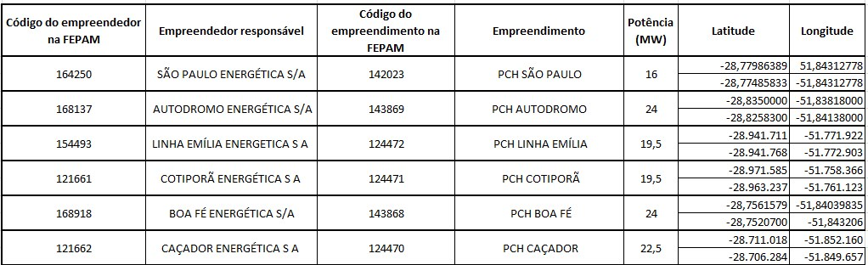
Tabela dos empreendimentos hidroelétricos do Rio Carreiro com coordenadas

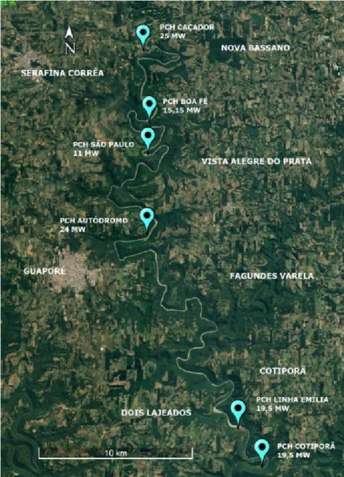
Mapa dos empreendimentos hidroelétricos no Rio Carreiro

Nesse momento, há 3 empreendimentos hidroelétricos no Rio Carreiro no território de Guaporé: a PCH Boa Fé (24MW), PCH São Paulo (16MW) e PCH Autódromo (24MW) e uma em fase de estudo para licenciamento junto à FEPAM, a PCH Vinhedos, que alagaria o trecho livre, “in natura”, que sobrou no nosso município, conforme mapa abaixo:

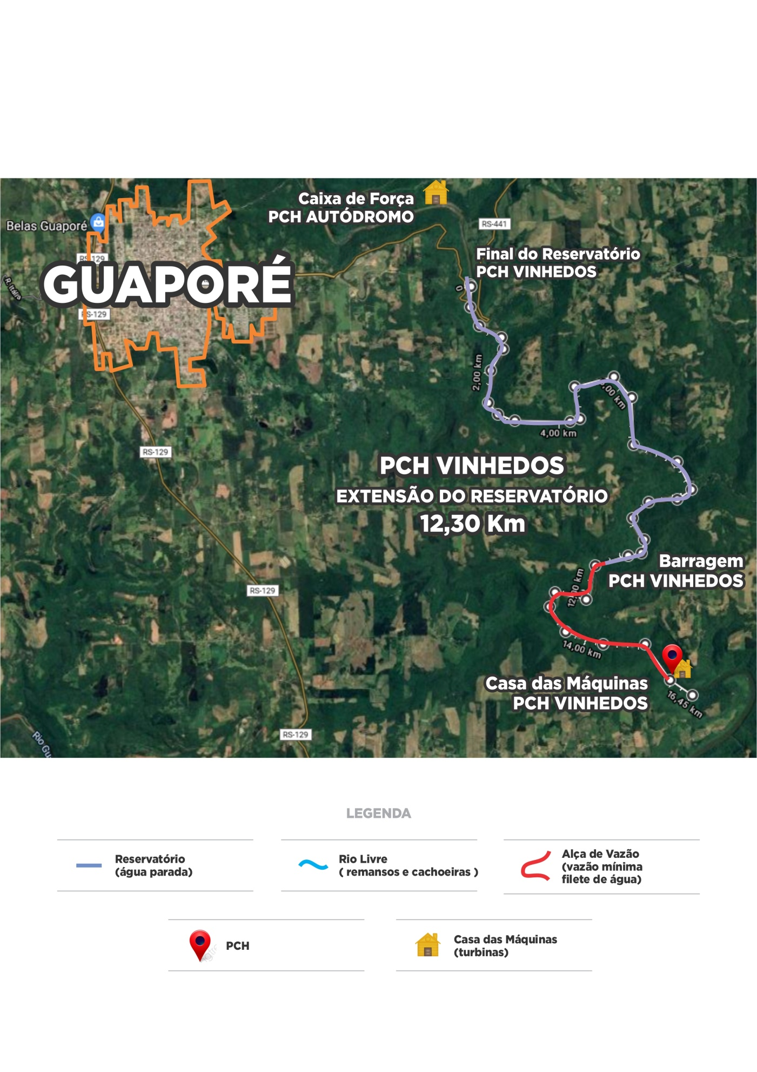Mapa com as coordenadas da saída de água da PCH Autódromo e o começo do alagamento do reservatório da PCH VINHEDOS e alça de vazão

O projeto da PCH Vinhedos seria instalado na cidade de Fagundes Varela, mesmo atingindo diretamente as terras da cidade de Guaporé, os seus cidadãos não teriam nenhum retorno financeiro. Cabe recordar que os lagos (reservatórios) das usinas provocam alterações no microclima nas áreas em torno do reservatório, com mudanças no regime dos ventos, temperatura e umidade. A cidade de Guaporé tem como uma das fontes de renda a agricultura, dessa forma as mudanças ocasionadas pelo acúmulo de empreendimentos podem influenciar diretamente os agricultores da cidade. O aumento da umidade, por exemplo, provoca maior proliferação de fungos e necessidade de uso de fungicidas.
Conforme a legislação em vigor, quando instalado um empreendimento hidroelétrico na divisa entre duas cidades o retorno de impostos depende da localização física da casa de forças do empreendimento. Logo, das três obras instaladas no território da cidade, uma, a PCH São Paulo, efetivamente gera retorno fiscal à cidade. Para fins de contexto. Dessa forma, já há três empreendimentos instalados na cidade, influenciando diretamente o Rio Carreiro e um empreendimento no Rio Guaporé. Ficaremos completamente sem nada do rio característico da cidade, caso aprovada a implantação da PCH Vinhedos (ver mapa abaixo).

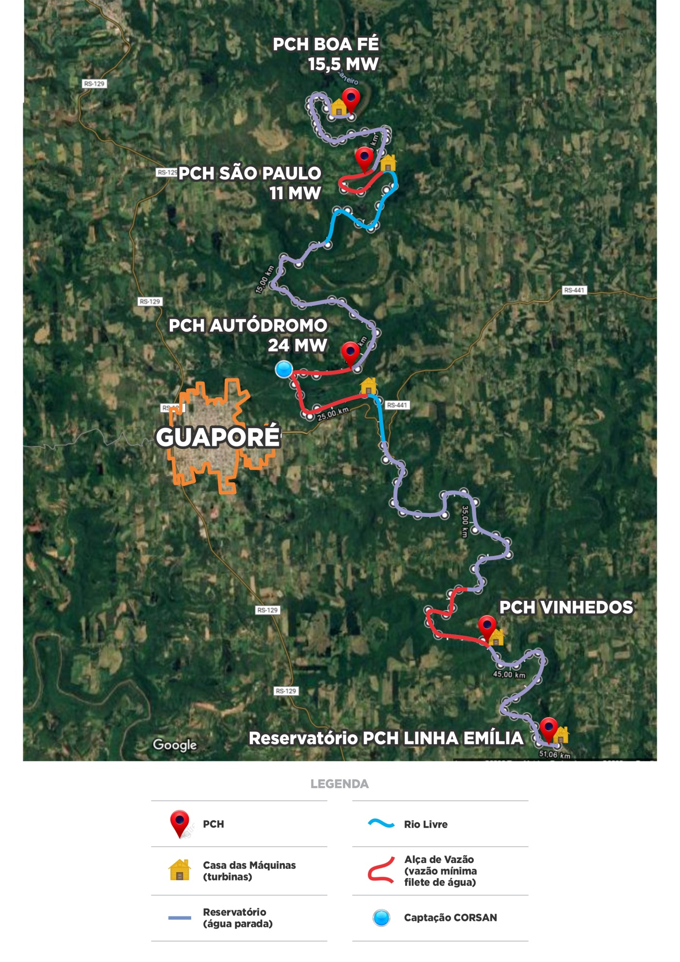

Mapa da cidade de Guaporé com os empreendimentos instalados e acrescidos de mais uma PCH (Vinhedos)

A produção de energia elétrica de Guaporé é considerada significativa em termos de potência instalada. Para fins de contextualização, ainda em 2015, o Estado do Rio Grande do Sul tinha a capacidade instalada de 4,4 mil MW21, gerada pelas usinas. Guaporé produzia aproximadamente 1,45% da produção energética de fonte hidroelétrica do Estado. No entanto, a cidade tem 297.545Km², o que equivale a apenas 0,105% do território do estado e 22.814 habitantes (Censo 2010), o que representa 0,202% da população. Nesse sentido, importa destacar o conceito de justiça ambiental (FREITAS et al., 2004), que parte da concepção de que nenhum grupo social deveria suportar uma parcela desigual das consequências ambientais negativas referentes às operações econômicas, às decisões políticas ou ainda à ausência ou omissão de tais políticas.

2 - Poluição e desiquilíbrio ambiental

Devemos valorizar e conscientizar a importância do fato de que o Rio Carreiro e o Rio Guaporé são parte da ZONA NÚCLEO DA RESERVA DA BIOSFERA DA MATA ATLÂNTICA. (Ver Mapas abaixo mostrando o Tombamento e Reserva da Biosfera 2008)

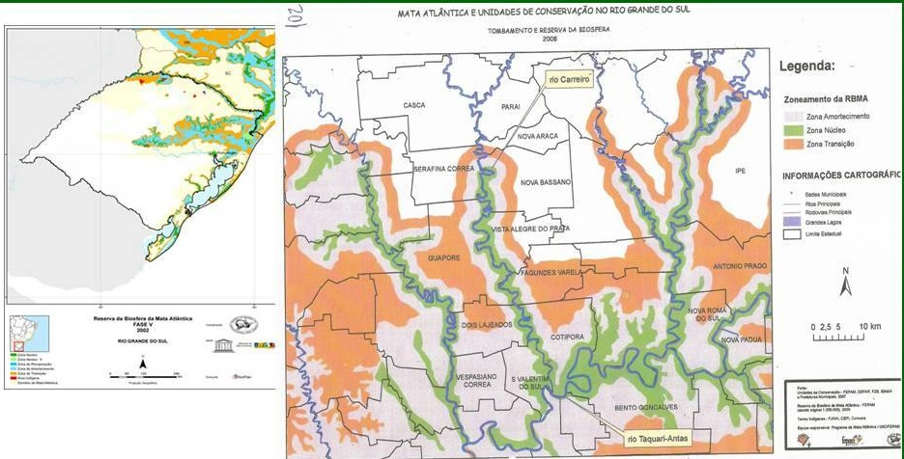
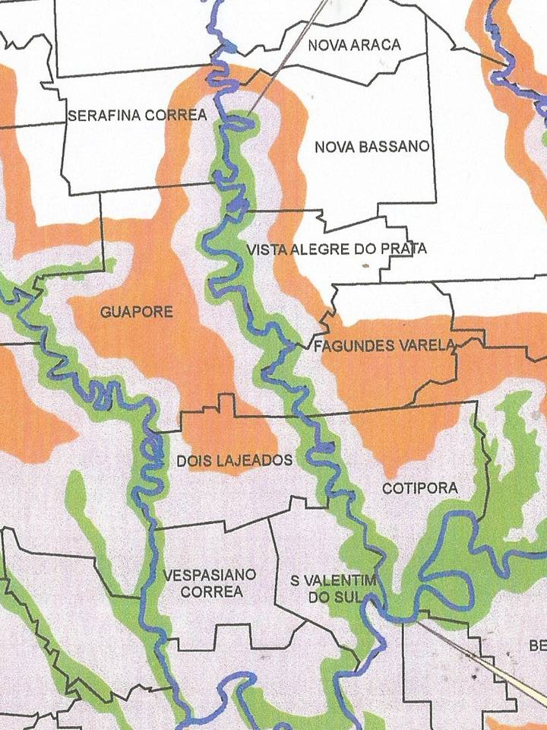

Do pouco que resta temos responsabilidade de preservar. Somente na implantação da PCH Vinhedos no rio Carreiro, teríamos 222,42 hectares de supressão de mata, gerando desequilíbrio ambiental, suprimindo animais silvestres, flora e suas espécies endêmicas, ou seja, eliminando totalmente este ecossistema. Teríamos também interferência direta nos alagamentos do Arroio Barracão, pois este seria represado a jusante (onde desemboca no Rio Carreiro), pois o reservatório da PCH entra no leito do arroio contendo seu caminho natural. Comprometendo assim a vazão hidrológica do mesmo afetando a área urbana.

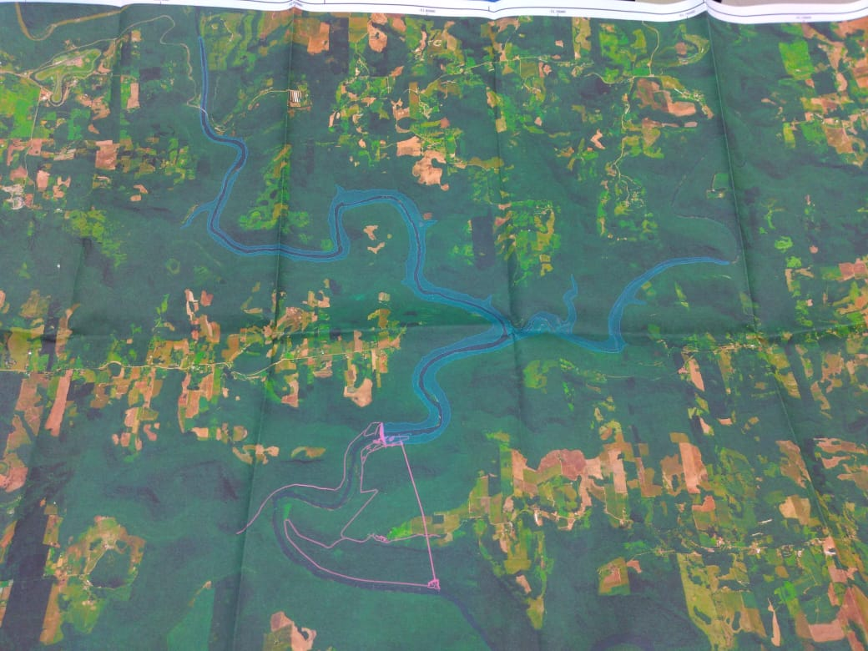
Mapa mostrando o comprimento do reservatório da PCH Vinhedos e a invasão no Arroio Barracão (mapa conseguido junto a Secretaria de Meio Ambiente de Guaporé)

A questão dos empreendimentos hidroelétricos influencia diretamente no meio ambiente. Cada vez mais pesquisas apontam a questão da degradação ambiental e social geradas pelas usinas. Com frequência, esses empreendimentos têm se revelado insustentáveis, tanto no cenário internacional, como no Brasil:

Esse caráter insustentável pode ser estabelecido a partir de critérios que identificam os problemas físico-químico-biológicos decorrentes da implantação e operação de uma usina hidroelétrica, e da sua interação com as características ambientais do seu “locus” de construção (p.ex., alteração do regime hidrológico; assoreamento; emissões de gases estufas a partir da decomposição orgânica no reservatório; entre outros...). Critérios que se estendem aos aspectos sociais, particularmente com relação às populações ribeirinhas atingidas pelas obras, e invariavelmente desconsideradas frente à perspectiva da perda irreversível das suas condições de produção e reprodução social, determinada pela formação do reservatório (BERMANN 2002, p.1).

No entanto, existe um discurso recorrente que se associa às hidroelétricas:
As hidrelétricas têm sido caracterizadas por seus defensores como fonte de “energia limpa” para estimular o “crescimento econômico sustentável” ou – para usar um termo atualmente na moda – de acordo com a “Economia Verde”. No Brasil, essa caracterização de hidrelétricas, reforçada através de bem financiadas campanhas publicitárias, está vinculada a tentativas de convencer a opinião pública da necessidade de construir uma quantidade sem precedentes de barragens na Amazônia, pagas com dinheiro público. [...] Entretanto, as hidrelétricas têm enormes impactos, muitos dos quais não são amplamente conhecidos pelo público em geral, não são considerados no planejamento e na viabilidade econômica, ou não são devidamente avaliados no atual sistema de licenciamento ambiental no Brasil e em muitos outros países (MILLIKAN, 2012, p. 47).

Há também, um argumento recorrente que justifica a implementação de pequenas centrais hidrelétricas (PCHs) como recurso a poluição ocasionada pelas usinas. Contudo as pesquisas científicas estão revisando o argumento que as PCHs são alternativas para as grandes obras, a partir da suposição de que os seus impactos não seriam tão significativos. Os pesquisadores Latini e Pedlowski (2016), por exemplo, apresentam diversas pesquisas, realizadas em âmbito internacional, que demonstram que os impactos acumulados por um conjunto de PCHs no mesmo rio são similares ou até superiores aos gerados pelas usinas hidroelétricas de maior porte (LATINI, PEDLOWSKI, 2016):

Em suma, o número de pequenas barragens instaladas para a construção de várias PCHs em uma mesma bacia hidrográfica pode ter maior potencial para causar impactos ambientais do que os grandes reservatórios das usinas hidrelétricas, que são distribuídos de forma mais espaçada dentro da paisagem. Este aspecto é salientado por Pang et al. (2015), que sugerem que a implantação de PCHs, de forma cumulativa, pode causar danos comparáveis aos dos empreendimentos de grande porte. Pang e seus colaboradores apontam ainda que os principais impactos causados pelas PCHs são provenientes da redução de fluxo à jusante da barragem e que, se estes impactos não forem evitados, a história de degradação ambiental causada pelas grandes usinas hidrelétricas pode se repetir com as PCHs (LATINI, PEDLOWSKI, 2016, p. 82).

Dessa forma, apoia-se nos argumentos científicos de que o acúmulo de obras em um mesmo rio provoca profundas alterações. Os autores como Latini, Pedlowski (2016) dizem ainda que os principais impactos físicos e biológicos da instalação de empreendimentos hidroelétricos de menor porte são: a alteração nas características físicas do rio, (velocidade de fluxo, profundidade do canal e largura); 2) alteração na disponibilidade de refúgios para a fauna; 3) diminuição da quantidade de peixes e de seu tamanho, assim como o desaparecimento de espécies raras; 4) redução da diversidade dos macroinvertebrados e alteração na composição da espécie e da densidade em diferentes pontos do rio; 5) alteração na riqueza e composição de espécies de algas e de zooplâncton e redução de sua diversidade; 6) menor índice de integridade biológica.
O reconhecimento que a aglomeração de projetos em um mesmo rio ou bacia hidrográfica, é objeto de atenção da Fepam, órgão responsável pelo licenciamento ambiental do Estado:

O acúmulo de empreendimentos em uma bacia hidrográfica tem consequências ambientais regionais que não podem ser estimadas somente com base em avaliações ambientais sobre cada empreendimento individual. Por essa razão, avaliações ambientais regionais são necessárias, visando orientar a gestão ambiental e a conservação da biodiversidade. (AVALIAÇÃO AMBIENTAL REGIONAL NA BACIA HIDROGRÁFICA DO RIO TAQUARI-ANTAS PARA FINS DE LICENCIAMENTO DE EMPREENDIMENTOS HIDRELÉTRICOS)

No que se refere à observação dos moradores da cidade, já é fato constatado as alterações provocadas pelos empreendimentos no Rio Carreiro, tanto a mudança no fluxo das águas, quanto a qualidade e ao volume. Além disso, a diminuição da diversidade de espécies de peixes, assim como sua quantidade, é evidenciada nas pescarias por exemplo.
Surge ainda a conexão, cada vez mais comprovada, pelas pesquisas da relação
Saúde e Meio Ambiente. Nesse sentido apresentam uma complexa relação e as modificações ambientais podem causar problemas de saúde, não sendo diferente quando o fator modificador do meio ambiente é a instalação de Pequenas Hidrelétricas. Empreendimentos hidrelétricos têm causado alterações no ambiente podendo trazer repercussões significativas para a saúde das comunidades atingidas.
.

3 – As modificações constatadas na cidade

A cidade de Guaporé faz divisa com os seguintes municípios: ao Norte: Serafina Corrêa e União da Serra; Sul: Dois Lajeados; Leste Nova Bassano, Vista Alegre do Prata e Fagundes Varela; Oeste : Arvorezinha e Anta Gorda. Ao Leste temos aproximadamente 48 quilômetros banhados pelo Rio Carreiro .Se consideramos o potencial de balneabilidade, lazer e turismo temos somente na cidade, o Carreiro..

Nos 48 quilômetros do rio Carreiro já temos a PCH Boa Fé (24MW), PCH São Paulo (16MW) e PCH Autódromo (24MW) com captação de água para cidade de Guaporé dentro do reservatório. Nestes 3 (três) empreendimentos perdemos aproximadamente 13 quilômetros de rio por duas alças de vazão (ferradura com um filete de água ou seja, quase seca) e aproximadamente 23 quilômetros de área alagada (um destes trechos é parte do reservatório PCH Linha Emília, município de Cotiporã). Se consideramos a área de alagamento prevista no projeto da PCH Vinhedos, perderemos a área mais importante da cidade, próxima ao vertedouro da PCH Autódromo e ponte para Vista Alegre do Prata até o reservatório da PCH Linha Emília nada restando do Rio Carreiro que seria coberto por lagos (reservatórios) de usinas e alças quase secas (ferraduras). Dessa forma, numa cidade com aproximadamente 48 quilômetros de rio, quase não haverá área balneável para a sua população caso ocorra a implementação de novas usinas.

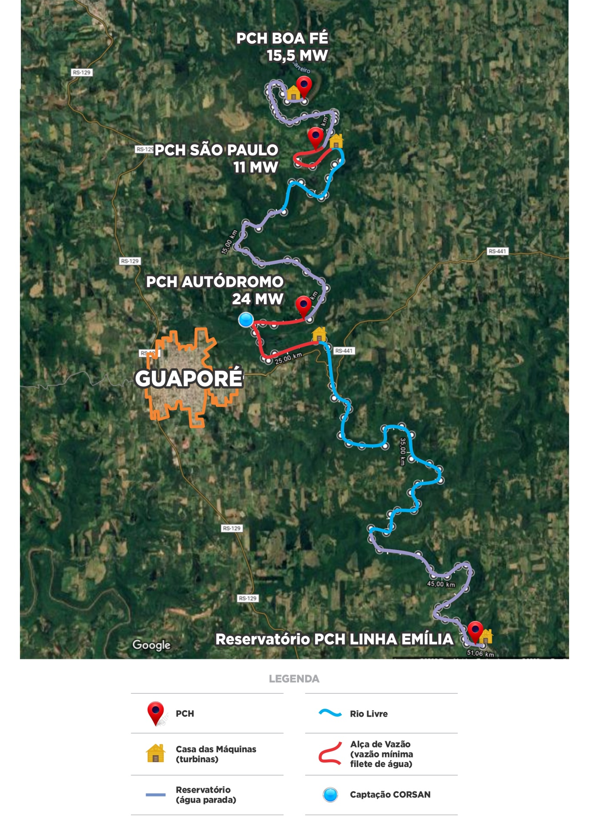Guaporé com marcação das regiões em que se tornam lagos (reservatórios) e áreas de vazão (quase secas) dos empreendimentos hidroelétricos atuais. (2020)

Recordamos ainda as obras anteriores, que destruíram locais de grande beleza do rio, como o “Salto do Carreiro”. Conhecido pela formação rochosa desenhada pela água que na temporada de escassez de chuva, mostrava seu leito rochoso com desnível. .Esse local foi extinto para a construção da PCH Autódromo. Era também área de lazer e balneabilidade dos moradores, principalmente do Bairro São José.

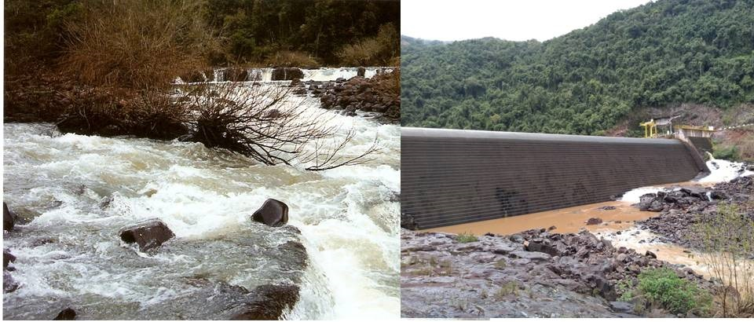

Fonte: Imagens do Salto do Carreiro antes da PCH e com a barragem da PCH Autódromo.

Dessa forma, a partir dos dados apresentados, considera-se que não é possível a implementação de novos projetos hidroelétricos na cidade de Guaporé, o que poderá vir à se somar as modificações e perdas existentes.

4- A apropriação cultural

Muito além, das obras de engenharia e dos argumentos técnicos, se faz necessário recordar o que os rios significam para nós Guaporenses. Certamente, as águas desenharam nossas divisas, mas também nos esculpiram enquanto cultura de um povo. Pescar, acampar, tomar banho de rio, nadar, fazer um churrasco no rio. Sem dúvida, algumas das nossas melhores recordações se passaram próximas às águas. Esses lugares, muito além de uma beleza cênica se tornaram parte de quem nós somos, nos constroem enquanto indivíduos e passam a pertencer a nossa identidade e nossa cultura.
Consideramos que preservar os nossos rios é preservar a nossa cultura. Dessa forma, é importante que a população se una para garantir às futuras gerações o mesmo prazer que é viver em uma cidade com acesso ao seu rio.

5 – O que queremos para futuro de GUAPORÉ.

Se pensarmos no que queremos enquanto cidade temos muitas possibilidades de desenvolvimento. Inicialmente precisamos reconhecer a beleza da nossa cidade e o potencial que ela tem para o desenvolvimento do turismo. Temos ainda a tendência, que vem crescendo nos últimos anos, do desenvolvimento do turismo nas comunidades menores, que preservam os hábitos e costumes junto a uma gastronomia farta e um povo hospitaleiro. Se consideramos que a cidade vizinha de Bento Gonçalves se tornou um dos principais polos turísticos do Rio Grande do Sul e do Brasil e que as cidades em torno dela estão no mesmo processo de incentivo e desenvolvimento do turismo. Além disso, temos que reconhecer a vontade da atual administração de ampliar esse segmento na cidade, isso pode ser reconhecido, por exemplo, com o projeto do Trem dos Vales, Projeto Caminhadas Autoguiadas.
Em especial, as Caminhadas Autoguiadas poderão se utilizar das trilhas e estradas que circundam o vale do Rio Carreiro, onde se contemplam belezas naturais, grutas e exuberante fauna e flora nativa.
Este roteiro é voltado às belezas naturais da região e percorre um trecho de aproximadamente 10 quilômetros de estrada de chão, passando pela margem do Rio Carreiro, contemplando vales, montanhas e cascatas.

Essa perspectiva, idealizada pelos gestores e empreendedores da nossa cidade, certamente vai ao encontro dos nossos objetivos de desenvolvimento sustentável que compreendem um conjunto de processos que promove o atendimento das necessidades da geração presente e das futuras respeitando a vitalidade e a integridade da Terra e a preservação dos ecossistemas com todos os elementos (físicos, químicos e ecológicos) que possibilitam a existência e a reprodução da vida.
Nesse sentido, ao invés da destruição das nossas belezas naturais com a construção de usinas, podemos escolher o desenvolvimento de infraestruturas que poderão realmente trazer desenvolvimento financeiro e qualidade de vida para toda a comunidade, de forma sustentável e respeitando o meio ambiente. No entanto, o turismo pode trazer recurso para a cidade de Guaporé e gerar desenvolvimento econômico. No mundo, o turismo é o responsável pela geração de 1 a cada 5 empregos e 10% do desenvolvimento mundial. No Brasil, em 2018, foi responsável por 8,1% do PIB e 7,5% dos empregos do País, nesse mesmo ano, teve o crescimento de 3,1%, mais que o dobro do PIB. Dessa forma, o turismo é uma das grandes possibilidades de crescimento da cidade.
Considerando ainda que além do potencial de desenvolvimento ao longo do Rio Carreiro, temos outros atrativos na cidade de Guaporé que podem fazer parte desse projeto de desenvolvimento do turismo. No entanto, nesse momento é importante que a população guaporense se una para defender o que nos resta do RIO CARREIRO.

BIBLIOGRAFIA:

Acopan – Associação Cotiporanense de Proteção ao Meio Ambiente Natural. Projeto de Lei, 2020.

BRASIL. Constituição (1988). Constituição da República Federativa do Brasil. Brasília, DF: Senado Federal: Centro Gráfico, 1988, 292 p.

BRASIL. LEI Nº 9.709, de 18 de novembro de 1998. Regulamenta a execução do disposto nos incisos I, II e III do art. 14 da Constituição Federal.

BERMANN, Célio. Setor Elétrico Brasileiro no Século 21: Cenário Atual e Desafios. In: MOREIRA, Paula Franco. MILIKAN, Brent (Orgs.). O setor elétrico brasileiro e a sustentabilidade no século 21: Oportunidades e Desafios. 2ª edição. Brasília: International Rivers Network, 2012, p. 28-34.

MILLIKA, Brent ; FEARNSIDE, Philip 1 Hidrelétricas na Amazônia: Fonte de Energia Limpa? . In: MOREIRA, Paula Franco. MILIKAN, Brent (Orgs.). O setor elétrico brasileiro e a sustentabilidade no século 21: Oportunidades e Desafios.
2ª edição. Brasília: International Rivers Network, 2012.

LATINI, Juliana Ribeiro; PEDLOWSKI, Marcos Antonio. Examinando as contradições em torno das Pequenas Centrais Hidrelétricas como fontes sustentáveis de energia no Brasil. Desenvolvimento e Meio Ambiente, v. 37, maio 2016. (Edição Especial Nexo Água e Energia). DOI: <10.5380/dma.v37i0.42599.

Nota Técnica: “Avaliação Ambiental Regional na Bacia Hidrográfica do Rio
Taquari-Antas para fins de licenciamento de Empreendimentos Hidrelétricos”, FEPAM, 2019.

ROSA, Lisiane. Repercussões na saúde das famílias que vivenciaram mudanças ambientais provocadas pela construção de usina hidrelétrica. Ambiente & Sociedade, São Paulo. Vol. 21, 2018.

